Biblioteca Virtual ABNT (Associação Brasileira de Normas Técnicas)

Através do link: https://biblioteca.ifpr.edu.br/pergamum_ifpr/biblioteca/index.php
No link acima você consegue consultar o acervo bibliográfico da Rede de Bibliotecas do IFPR, acessar os livros virtuais da BV Pearson, assim como as Normas da ABNT. O acesso pode ser feito pelo desktop e/ou smartphone.

EX. Em Pesquisa geral digitar o título ou o número da norma desejada: 10520 ou o título ou parte do título da norma: Informação e documentação - Citações em documentos - Apresentação
e clicar na aba ABNT

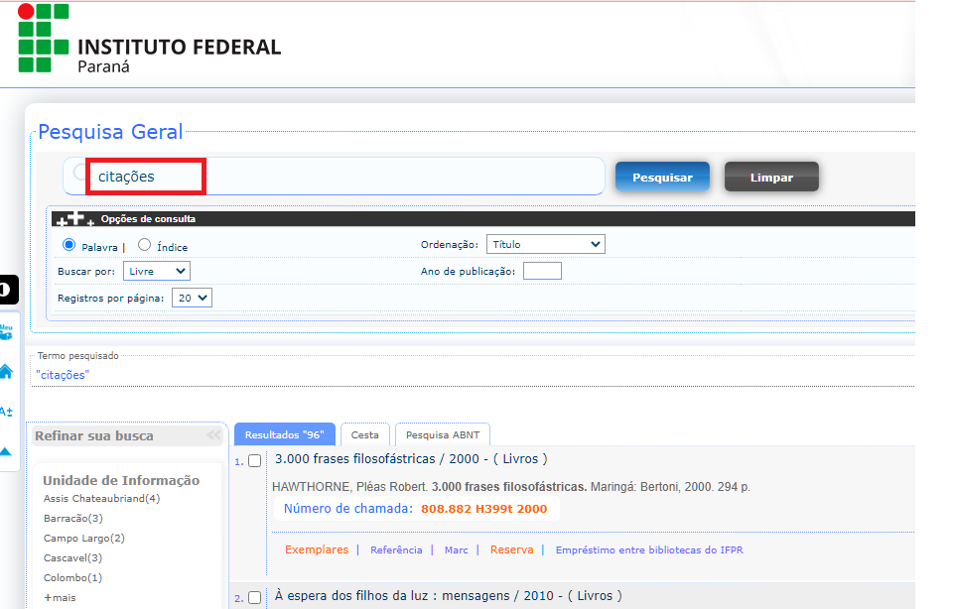

Uma lista com os resultados de busca será exibida: ver imagem

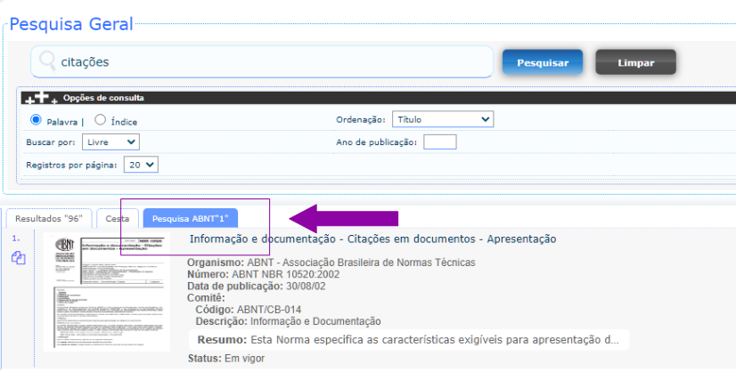

Escolher o título desejado e, ao clicar no ‘cadeado ou título’ abrirá a Tela Login acesso restrito.
Obs. Caso não esteja logado em Meu Pergamum abrirá a janela abaixo.
Em Usuário digitar o número de matrícula (alunos) e número do SIAPE (docentes e técnicos administrativos). Em Senha digitar a mesma cadastrada na biblioteca para empréstimos.
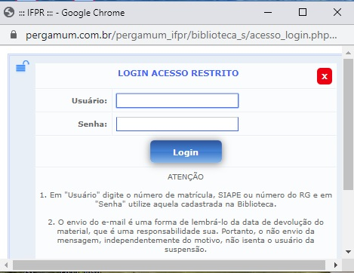

Formas de acesso às Normas ABNT

a) link da biblioteca: https://biblioteca.ifpr.edu.br/pergamum_ifpr/biblioteca/index.php

Equipe da Biblioteca
Zineide Pereira dos Santos – Bibliotecária – Zineide.santos@ifpr.edu.br
Dalva Oliveira Cabral – Bibliotecária – dalva.cabral@ifpr.edu.br
Cinthia Bonin da Silva Benassi – Auxiliar de Biblioteca – Cinthia.bonin@ifpr.edu.br
Érika Ananine Paiva – Assistente de Administração – erika.paiva@ifpr.edu.br
Fernando Yanaga - Assistente de Administração – Fernando.yanaga@ifpr.edu.br

Fone: (044) 3482-0123

São 10030 normas. Relação abaixo.
Estão ordenadas em numeração sequencial.

ABNT NBR e ISO
Relação das Normas
ABNT NBR 16132:2022
Cabos de potência não halogenados, com baixa emissão de fumaça, isolados, com cobertura, para tensões de 3 kV a 35 kV - Requisitos de desempenho
ABNT ISO/TR 23081-3:2022
Informação e documentação - Gerenciamento de metadados para documentos de arquivo
ABNT NBR 13418:2022 Errata 1:2022
Cabos resistentes ao fogo para instalações de segurança - Requisitos de desempenho
ABNT NBR 15215-2:2022
Iluminação natural
ABNT NBR ISO 6873:2022
Odontologia - Gessos odontológicos
ABNT NBR ISO 7864:2020 Errata1:2022
Agulhas hipodérmicas estéreis de uso único - Requisitos e métodos de ensaio
ABNT NBR ISO 9360-1:2022
Equipamento anestésico e ventilatório - Trocadores de calor e umidade (HME) para umidificação de gases ventilados em humanos
ABNT NBR ISO 9360-2:2022
Equipamento anestésico e ventilatório - Trocadores de calor e umidade (HME) para umidificação de gases ventilados em humanos
ABNT NBR 15402:2022
Sinalização horizontal viária - Termoplásticos - Procedimentos para execução da demarcação e avaliação
ABNT NBR IEC 62612:2022
Lâmpadas LED com dispositivo de controle incorporado para serviços de iluminação geral com tensões de alimentação > 50 V - Requisitos de desempenho
ABNT PR 1015:2022
Ambiente Comum de Dados (CDE)
ABNT ISO/TR 24971:2022
Dispositivos médicos - Orientações sobre a aplicação da ABNT NBR ISO 14971
ABNT NBR ISO 19650-1:2022
Organização da informação acerca de trabalhos da construção - Gestão da informação usando a modelagem da informação da construção
ABNT NBR ISO 19650-2:2022
Organização da informação acerca de trabalhos da construção - Gestão da informação usando a modelagem da informação da construção
ABNT NBR 16858-7:2022
Elevadores - Requisitos de segurança para construção e instalação
ABNT NBR ISO 10211:2022
Pontes térmicas na construção civil - Fluxos de calor e temperaturas superficiais - Cálculo detalhado
ABNT NBR ISO 10456:2022
Materiais e produtos de construção - Propriedades higrotérmicas - Valores e procedimentos de projeto tabulados para determinar valores térmicos declarados e de projeto
ABNT NBR ISO 16649-1:2022
Microbiologia da cadeia produtiva de alimentos - Método horizontal para a enumeração de Escherichia coli β-glicuronidase positiva
ABNT NBR ISO 16649-2:2022
Microbiologia de alimentos para humanos e animais - Método horizontal para a enumeração de Escherichia coli β-glicuronidase positiva
ABNT NBR ISO 16649-3:2022
Microbiologia da cadeia produtiva de alimentos - Enumeração de Escherichia coli β-glicuronidase positiva
ABNT NBR 15499:2022
Ecotoxicologia aquática - Toxicidade crônica de curta duração - Método de ensaio com peixes
ABNT NBR 17048:2022
Recebimento, armazenagem, instalação e manutenção de transformadores de potência do tipo seco, com tensão até 36,2 kV - Procedimento
ABNT NBR ISO 10477:2022
Odontologia - Materiais à base de polímero para coroa e veneer
ABNT NBR ISO 3107:2022
Odontologia - Cimentos de óxido de zinco e eugenol e cimentos de óxido de zinco sem eugenol
ABNT NBR 11564:2021 Errata 1:2022
Embalagens, embalagens grandes e contentores intermediários para granel (IBC) de produtos perigosos - Classes 1,3,4,5,6,8 e 9 - Requisitos e métodos de ensaios

ABNT NBR 15138:2022
Dispositivo para descarga selada em postos de combustíveis e em pontos de abastecimento - Requisitos de fabricação e ensaio
ABNT NBR 15965-6:2022
Sistema de classificação da informação da construção
ABNT NBR 16141:2022
Implementos rodoviários - Sistema de segurança para operação de caçamba basculante - Requisitos
ABNT NBR 16441:2022
Vagão-tanque ferroviário — Requisitos de projeto
ABNT NBR 17033-2:2022
Fixações elásticas
ABNT NBR 5628:2022
Componentes construtivos estruturais - Ensaio de resistência ao fogo
ABNT NBR IEC 60079-26:2022
Atmosferas explosivas
ABNT IEC/TR 63183:2022
Orientação sobre mensagens de erro e advertência para software usado em radioterapia
ABNT ISO/TR 16379:2022
Produtos médicos de engenharia tecidual - Avaliação da estrutura anisotrópica da cartilagem articular usando imageamento por RM-TD (tensor de difusão)
ABNT NBR 10636-1:2022
Componentes construtivos não estruturais - Ensaio de resistência ao fogo
ABNT NBR 14389-1:2022
Segurança de carrinhos para crianças - Requisitos e métodos de ensaio
ABNT NBR 14389-2:2022
Segurança de carrinhos para crianças - Requisitos e métodos de ensaio
ABNT NBR 14513:2022
Telhas de aço de seção ondulada e trapezoidal - Requisitos
ABNT NBR 15965-5:2022
Sistema de classificação da informação da construção
ABNT NBR 16441:2020 Emenda 1:2022
Vagão-tanque ferroviário - Requisitos de projeto
ABNT NBR 17033-5:2022
Fixações elásticas
ABNT NBR 17045:2022
Transporte de produtos perigosos - Contentor intermediário para granel (IBC) - Requisitos para recondicionamento, refabricação e reutilização
ABNT NBR 17046:2022
Ensaios não destrutivos - Correntes parasitas - Ensaio de correntes parasitas pulsadas em componentes metálicos ferromagnéticos
ABNT NBR 5643:2022
Telhas onduladas de fibrocimento sem amianto - Verificação da resistência a cargas uniformemente distribuídas
ABNT NBR 7481:2022
Tela de aço soldada nervurada para armadura de concreto - Requisitos
ABNT NBR 9178:2022
Materiais poliméricos celulares flexíveis - Determinação das características de queima
ABNT NBR IEC 60118-9:2022
Eletroacústica - Aparelhos de amplificação sonora individual
ABNT NBR IEC 60601-2-16:2022
Equipamento eletromédico
ABNT NBR ISO 10968:2022
Máquinas de movimentação de solo - Controles do operador
ABNT NBR ISO 10993-1:2022
Avaliação biológica de dispositivos médicos
ABNT NBR ISO 11690-1:2022
Acústica - Prática recomendada para o projeto de ambientes de trabalho de baixo ruído contendo maquinário

ABNT NBR ISO 14118:2022
Segurança de máquinas - Prevenção de partida inesperada
ABNT NBR ISO 17540:2022
Sistemas espaciais - Motores de foguete a propelente líquido e ensaios-padrão - Termos e definições
ABNT NBR ISO 20112-1:2022
Tratores e máquinas agrícolas e florestais - Interface da câmera entre o trator e o implemento
ABNT NBR ISO 7240-4:2022
Sistemas de detecção e alarme de incêndio
ABNT NBR ISO 9050:2022
Vidros na construção civil - Determinação da transmissão de luz, transmissão direta solar, transmissão total de energia solar, transmissão ultravioleta e propriedades relacionadas ao vidro
ABNT ISO/TR 18336:2022
Diretrizes para boas práticas de laboratório de FRX para a indústria de minério de ferro
ABNT NBR 11589:2017 Emenda 1:2022
Preparação, padronização e estocagem de soluções para análises químicas
ABNT NBR 11589:2022
Preparação, padronização e estocagem de soluções para análises químicas
ABNT NBR 13418:2022 Versão Corrigida:2022
Cabos resistentes ao fogo para instalações de segurança - Requisitos de desempenho
ABNT NBR 15420:2022
Tubos, conexões e acessórios de ferro dúctil para sistemas de esgotamento sanitário - Requisitos e métodos de ensaio
ABNT NBR 16288-4:2022
Implantes para cirurgia - Elastômeros de silicone
ABNT NBR 16288-5:2022
Implantes para cirurgia - Elastômeros de silicone
ABNT NBR 16288-7:2022
Implantes para cirurgia - Elastômeros de silicone
ABNT NBR 16820:2020 Emenda 1:2022
Sistemas de sinalização de emergência - Projeto, requisitos e métodos de ensaio
ABNT NBR 16820:2022
Sistemas de sinalização de emergência — Projeto, requisitos e métodos de ensaio
ABNT NBR 17040:2022
Equipotencialização da infraestrutura de cabeamento para telecomunicações e cabeamento estruturado em edifícios e outras estruturas
ABNT NBR 7286:2022
Cabos de potência com isolação extrudada de borracha etilenopropileno (EPR, HEPR ou EPR 105) para tensões de 1 kV a 35 kV - Requisitos de desempenho
ABNT NBR IEC 60050-161:2021 Emenda 1:2022
Vocabulário eletrotécnico internacional
ABNT NBR IEC 60050-161:2022
Vocabulário eletrotécnico internacional
ABNT NBR ISO 14016:2022
Gestão ambiental - Diretrizes sobre a asseguração de relatórios ambientais
ABNT NBR ISO 25119-1:2020 Emenda 1:2022
Tratores e máquinas agrícolas e florestais - Partes de sistemas de controle relativas à segurança
ABNT NBR ISO 25119-1:2022
Tratores e máquinas agrícolas e florestais - Partes de sistemas de controle relativas à segurança
ABNT NBR ISO 25119-3:2020 Emenda 1:2022
Tratores e máquinas agrícolas e florestais - Partes de sistemas de controle relativas à segurança
ABNT NBR ISO 25119-3:2022
Tratores e máquinas agrícolas e florestais — Partes de sistemas de controle relativas à segurança
ABNT NBR ISO 25119-4:2020 Emenda 1:2022
Tratores e máquinas agrícolas e florestais - Partes de sistemas de controle relativas à segurança

ABNT NBR ISO 9713:2022
Implantes neurocirúrgicos - Clipes para aneurisma intracraniano de fechamento automático
ABNT ISO/TS 15666:2022
Acústica - Avaliação do incômodo sonoro por meio de pesquisas sociais e socioacústicas
ABNT NBR 12770:2022
Solo - Determinação da resistência à compressão não confinada de solo coesivo
ABNT NBR 15743-1:2022
Implantes ortopédicos - Seleção de ensaios, informações e requisitos para comprovação da segurança e eficácia
ABNT NBR 15743-10:2022
Implantes ortopédicos - Seleção de ensaios, informações e requisitos para comprovação da segurança e eficácia
ABNT NBR 16288-2:2022
Implantes para cirurgia - Elastômeros de silicone
ABNT NBR 16634:2022
Implantes para contorno corpóreo - Seleção de ensaios, informações e requisitos para comprovação da segurança e eficácia
ABNT NBR ISO 12132:2022
Mancais de deslizamento - Qualidade assegurada de bronzina de parede fina - FMEA de projeto
ABNT NBR IEC 60601-2-75:2022
Equipamento eletromédico
ABNT NBR ISO 80601-2-56:2021 Emenda 1:2022
Equipamento eletromédico
ABNT NBR 17019:2022
Instalações elétricas de baixa tensão - Requisitos para instalações em locais especiais - Alimentação de veículos elétricos
ABNT NBR 14859-5:2022
Lajes pré-fabricadas de concreto
ABNT NBR 16968:2022
Perfil DLMS/COSEM para medidores inteligentes de energia elétrica - Requisitos
ABNT NBR 17013-1:2022
Pellets - Requisitos e classificação
ABNT NBR 17030:2022
Pellets - Terminologia e método de ensaios
ABNT NBR ISO 3864-2:2022
Símbolos gráficos - Cores de segurança e sinais de segurança
ABNT NBR 14153:2022
Segurança de máquinas - Partes de sistemas de comando relacionadas à segurança - Classificação por categorias de segurança
ABNT NBR 14861:2022 Versão Corrigida:2022
Lajes alveolares pré-moldadas de concreto protendido - Requisitos e procedimentos
ABNT NBR IEC 60079-0:2020 Errata 1:2022
Atmosferas explosivas
ABNT NBR ISO 12934:2022
Tratores e máquinas agrícolas e florestais - Tipos básicos - Vocabulário
ABNT NBR ISO 15886-3:2022
Equipamentos de irrigação agrícola - Aspersores
ABNT NBR ISO 19351:2022
Anéis de Falópio - Requisitos e métodos de ensaio
ABNT NBR ISO 4309:2022
Equipamentos de movimentação de carga - Cabos de aço - Cuidados e manutenção, inspeção e descarte
ABNT NBR 13242:2022
Agrotóxicos e afins - Determinação da molhabilidade
ABNT NBR 17016:2022
Válvulas para cilindros de cloro - Especificação e ensaio de protótipo

ABNT NBR IEC 60601-2-2:2022
Equipamento eletromédico
ABNT NBR IEC 60601-2-4:2014 Emenda 1:2022
Equipamento eletromédico
ABNT NBR IEC 60601-2-83:2022
Equipamentos eletromédicos
ABNT NBR ISO 17757:2022
Máquinas de movimentação de solo e mineração - Segurança de sistemas de máquinas autônomas e semiautônomas
ABNT NBR ISO 7096:2022
Máquinas de movimentação de solo - Avaliação em laboratório da vibração transmitida pelo assento do operador
ABNT PR 1008-6:2022
Equipamentos utilizados na prática de atividades esportivas equestres da raça de cavalos Quarto de Milha
ABNT PR 1008-7:2022
Equipamentos utilizados na prática de atividades esportivas equestres da raça de cavalos Quarto de Milha
ABNT PR 1008-8:2022
Equipamentos utilizados na prática de atividades esportivas equestres da raça de cavalos Quarto de Milha
ABNT NBR 17035:2022
Vagão ferroviário - Definição de cargas para projeto
ABNT NBR 6122:2019 Emenda 1:2022
Projeto e execução de fundações
ABNT NBR 6122:2022
Projeto e execução de fundações
ABNT NBR ISO 7206-10:2019 Emenda 1:2022
Implantes para cirurgia - Próteses parcial e total de quadril
ABNT NBR ISO 18091:2022
Sistemas de gestão da qualidade - Diretrizes para a aplicação da ABNT NBR ISO 9001 em prefeituras
ABNT NBR 14100:2022
Proteção contra incêndio - Símbolos gráficos para projetos
ABNT NBR 15743-2:2022
Implantes ortopédicos - Seleção de ensaios, informações e requisitos para comprovação da segurança e eficácia
ABNT NBR 16103:2012 Emenda 1:2022
Requisitos de segurança das instalações de transporte por cabo destinadas a pessoas - Recuperação e evacuação
ABNT NBR 16103:2022
Requisitos de segurança das instalações de transporte por cabo destinadas a pessoas — Recuperação e evacuação
ABNT NBR 16563-1:2016 Emenda 1:2022
Mitigação de efeitos de interferências elétricas em sistemas dutoviários
ABNT NBR 16563-1:2022
Mitigação de efeitos de interferências elétricas em sistemas dutoviários
ABNT NBR IEC 60974-1:2022
Equipamento de soldagem a arco
ABNT NBR IEC 61008-2-1:2022
Interruptores à corrente diferencial-residual para uso doméstico e similar sem dispositivo de proteção de sobrecorrentes (IDR)
ABNT NBR IEC 63073-1:2022
Dispositivos dedicados à formação de imagem por radionuclídeos - Características e condições de ensaio
ABNT NBR ISO 24157:2022
Óptica oftálmica e instrumentos - Relatório das aberrações do olho humano
ABNT NBR ISO 25841:2021 Emenda 1:2022
Preservativos femininos - Requisitos e métodos de ensaio
ABNT NBR ISO 37002:2022
Sistemas de gestão de denúncias - Diretrizes
ABNT NBR 17011:2022
Veículos rodoviários automotores leves - Determinação de gases orgânicos não metano, hidrocarbonetos, monóxido de carbono, óxidos de nitrogênio e dióxido de carbono no gás de escapamento em tráfego real
ABNT PR 1013:2022
Digitalização de documentos - Orientações para a garantia da qualidade e da confiabilidade do documento digitalizado
ABNT IEC/TR 61869-102:2022
Transformadores para instrumento
ABNT NBR 12554:2022
Tintas para edificações não industriais - Terminologia
ABNT NBR 16627-5:2020 Emenda 1:2022
Implantes para cirurgia - Projeto de implantes fabricados por manufatura aditiva
ABNT NBR 16627-5:2022
Implantes para cirurgia - Projeto de implantes fabricados por manufatura aditiva
ABNT NBR 17036:2022
Painéis pré-fabricados de chapas cimentícias - Requisitos e métodos de ensaios
ABNT NBR ISO 10497:2022
Ensaio de válvulas - Requisitos de ensaio de fogo
ABNT NBR ISO 13179-1:2022
Implantes para cirurgia - Revestimentos em implantes cirúrgicos metálicos
ABNT NBR ISO 18497:2022
Máquinas e tratores agrícolas - Segurança de máquinas agrícolas altamente automatizadas - Princípios de projeto
ABNT NBR ISO 4254-11:2022
Máquinas agrícolas - Segurança
ABNT NBR ISO 4254-12:2017 Emenda 1:2022
Máquinas agrícolas - Segurança
ABNT NBR ISO 4254-12:2022
Máquinas agrícolas - Segurança
ABNT NBR ISO 4254-5:2022
Máquinas agrícolas - Segurança
ABNT NBR ISO 4254-9:2022
Máquinas agrícolas - Segurança
ABNT NBR ISO 80369-3:2022
Conectores de pequeno diâmetro para líquidos e gases para aplicação em saúde
ABNT NBR ISO 80369-6:2022
Conectores de pequeno diâmetro para líquidos e gases para aplicação em saúde
ABNT NBR 16039:2022
Sinalização horizontal viária - Termoplástico pré-formado para sinalização - Requisitos e métodos de ensaio
ABNT NBR 16457:2022
Logística reversa de medicamentos de uso humano vencidos e/ou em desuso e de suas embalagens - Procedimento
ABNT NBR 16944-3:2022
Selagens resistentes ao fogo em elementos de compartimentação
ABNT NBR 16974:2021 Emenda 1 :2022
Agregado graúdo - Ensaio de abrasão Los Angeles
ABNT NBR 16974:2022
Agregados - Ensaios de resistência ao impacto e à abrasão Los Angeles
ABNT NBR 17033-1:2022
Fixações elásticas
ABNT NBR ISO 80601-2-56:2021 Errata 1:2022
Equipamento eletromédico
ABNT NBR 16627-9:2020 Errata 1:2022
Implantes para cirurgia - Projeto de produto fabricado por manufatura aditiva

ABNT NBR ISO 18369-3:2022
Óptica oftálmica - Lentes de contato
ABNT NBR 16035-1:2022
Caldeiras e vasos de pressão — Requisitos para a construção
ABNT NBR 16035-2:2022
Caldeiras e vasos de pressão – Requisitos para a construção
ABNT NBR 16035-3:2022
Caldeiras e vasos de pressão — Requisitos para a construção
ABNT NBR 16035-4:2022
Caldeiras e vasos de pressão — Requisitos para a construção
ABNT NBR 16035-5:2022
Caldeiras e vasos de pressão — Requisitos para a construção
ABNT NBR 16035-6:2022
Caldeiras e vasos de pressão — Requisitos para a construção
ABNT NBR 16529:2022
Motociclos e veículos similares — Determinação da emissão evaporativa e permeabilidade do reservatório de combustível não metálico e do sistema de alimentação dos veículos da categoria L — Requisitos e métodos de ensaio
ABNT NBR 16878:2022
Implantes para cirurgia — Avaliação da qualidade — Requisitos para a determinação do tamanho de amostra para a comparação estatística de resultados de ensaios mecânicos estáticos
ABNT NBR 17031:2022
Câmara de contenção em fibra de vidro da boca de visita do tanque e flange de vedação — Requisitos e métodos de ensaio
ABNT NBR 17032:2022
Via férrea — Lastro-padrão — Condições mínimas e formas de manutenção
ABNT NBR IEC 61260-3:2022
Eletroacústica — Filtros de banda de oitava e fração de oitava
ABNT NBR ISO 11786:2022
Tratores e máquinas agrícolas — Interface de sensores montados no trator — Especificações
ABNT NBR 16369:2022
Motociclos e veículos similares — Determinação de hidrocarbonetos, monóxido de carbono, óxidos de nitrogênio, dióxido de carbono e material particulado no gás de escapamento dos veículos da categoria L
ABNT NBR 12454:2022
Transformadores imersos em líquido isolante com tensões máximas até 36,2 kV e potência igual ou superior a 500 kVA - Requisitos
ABNT NBR 12655:2015 Emenda 1:2022
Concreto de cimento Portland - Preparo, controle, recebimento e aceitação - Procedimento
ABNT NBR 12655:2022
Concreto de cimento Portland - Preparo, controle, recebimento e aceitação - Procedimento
ABNT NBR 15088:2022
Ecotoxicologia aquática - Toxicidade aguda - Método de ensaio com peixes (Cyprinidae)
ABNT NBR 15391:2022
Transportadores contínuos de correia - Emenda por adesivação a frio - Método de ensaio
ABNT NBR 15600:2022
Gás natural comprimido - Estação de armazenagem e descompressão - Projeto, construção e operação
ABNT NBR 15743-3:2022
Implantes ortopédicos - Seleção de ensaios, informações e requisitos para comprovação da segurança e eficácia
ABNT NBR 15743-4:2022
Implantes ortopédicos - Seleção de ensaios, informações e requisitos para comprovação da segurança e eficácia
ABNT NBR 15743-5:2022
Implantes ortopédicos - Seleção de ensaios, informações e requisitos para comprovação da segurança e eficácia
ABNT NBR 15743-6:2022
Implantes ortopédicos - Seleção de ensaios, informações e requisitos para comprovação da segurança e eficácia
ABNT NBR 15743-7:2022
Implantes ortopédicos - Seleção de ensaios, informações e requisitos para comprovação da segurança e eficácia

ABNT NBR 15743-9:2022
Implantes ortopédicos - Seleção de ensaios, informações e requisitos para comprovação da segurança e eficácia
ABNT NBR 16327-1:2022
Isolador polimérico não composto tipo pino para redes aéreas de distribuição de energia elétrica para tensões acima de 1 000 V
ABNT NBR 16327-2:2022
Isolador polimérico não composto tipo pino para redes aéreas de distribuição de energia elétrica para tensões acima de 1 000 V
ABNT NBR 16855-10:2020 Emenda 1:2022
Implantes para contorno corpóreo - Métodos de ensaio para avaliação de próteses e de componentes
ABNT NBR 16855-10:2022
Implantes para contorno corpóreo — Métodos de ensaio para avaliação de próteses e de componentes
ABNT NBR 16983:2022
Controle de fumaça e calor em incêndio
ABNT NBR 17026:2022
Combustíveis destilados - Determinação do teor de etanol por cromatografia gasosa
ABNT NBR 6970:2022
Dispositivos auxiliares - Defensas metálicas galvanizadas por imersão a quente
ABNT NBR 7036:2022
Recebimento, armazenagem, instalação e manutenção de transformadores de distribuição até a classe de tensão de 36,2 kV, imersos em líquido isolante
ABNT NBR 8510:2022
Agrotóxicos e afins - Características físicas
ABNT NBR IEC 61008-1:2022
Interruptores à corrente diferencial-residual para uso doméstico e similar sem dispositivo de proteção de sobrecorrentes (IDR)
ABNT NBR IEC 61084-2-2:2022
Sistemas de canaletas e eletrodutos não circulares para instalações elétricas
ABNT NBR IEC 80369-5:2022
Conectores de pequeno diâmetro para líquidos e gases para aplicação em saúde
ABNT NBR IEC 80601-2-59:2022
Equipamento eletromédico
ABNT NBR ISO 12128:2022
Bronzinas planas - Furos, canais e bolsas de lubrificação - Dimensões, tipos, designação e sua aplicação em buchas de deslizamento
ABNT NBR ISO 15886-2:2022
Equipamentos de irrigação agrícola - Aspersores
ABNT NBR ISO 2503:2022
Equipamento de soldagem a gás - Reguladores de pressão e reguladores de pressão com medidores de vazão para cilindros de gás usados em solda, corte e processos afins até 300 bar (30 MPa) de pressão
ABNT NBR ISO 4254-1:2015 Emenda 1:2022
Máquinas agrícolas - Segurança
ABNT NBR ISO 4254-1:2022
Máquinas agrícolas - Segurança
ABNT NBR ISO 80369-1:2022
Conectores de pequeno diâmetro para líquidos e gases para aplicação em saúde
ABNT NBR ISO 80369-7:2022
Conectores de pequeno diâmetro para líquidos e gases para aplicação em saúde
ABNT NBR ISO 80601-2-61:2022
Equipamento eletromédico
ABNT NBR 15883-1:2022
Cintas têxteis para amarração de cargas
ABNT NBR 15883-2:2022
Cintas têxteis para amarração de cargas

ABNT NBR IEC 61084-2-4:2022
Sistemas de canaletas e eletrodutos não circulares para instalações elétricas
ABNT NBR ISO 5149-2:2022
Sistemas de refrigeração e bombas de calor - Segurança e requisitos ambientais
ABNT NBR 8580:2022
Barras de aço com acabamento de superfície de qualidade comercial — Requisitos
ABNT NBR IEC 60050-426:2022
Vocabulário eletrotécnico internacional
ABNT NBR ISO 13399-1:2022
Representação e intercâmbio dos dados da ferramenta de corte
ABNT NBR ISO 8624:2022
Óptica oftálmica — Armações para óculos — Sistema de medição e vocabulário
ABNT ISO/TR 21506:2021 Errata 1:2022
Gerenciamento de projetos, programas e portfólios — Vocabulário
ABNT NBR 15220-2:2022
Desempenho térmico de edificações
ABNT NBR 15422:2022
Óleo vegetal isolante para equipamentos elétricos
ABNT NBR 15728-7:2019 Errata 1:2022
Implantes para ortopedia — Dispositivos para fixação da coluna vertebral
ABNT NBR IEC 60079-7:2018 Errata 1:2022
Atmosferas explosivas
ABNT NBR ISO 10018:2022
Gestão da qualidade — Orientação para o engajamento de pessoas
ABNT NBR ISO 3547-7:2022
Bronzinas planas - Buchas conformadas
ABNT NBR ISO 52010-1:2022
Desempenho energético de edifícios — Condições climáticas externas
ABNT NBR ISO 6789-2:2022
Ferramentas para montagem de parafusos e porcas — Torquímetros manuais
ABNT NBR 17028:2022
Resíduos sólidos perigosos para fins energéticos — Requisitos
ABNT NBR 15311:2022
Tintas para construção civil — Método para avaliação de desempenho de tintas para edificações não industriais — Determinação do tempo de secagem de tintas e vernizes por medida instrumental
ABNT NBR 15821:2022
Tintas para construção civil — Método para avaliação de desempenho de tintas para edificações não industriais — Determinação do grau de resistência de tintas, vernizes e complementos, em emulsão na embalagem ao ataque de micro-organismos
ABNT NBR 15888:2022
Etanol combustível — Determinação do teor de água — Método coulométrico de Karl Fischer
ABNT NBR 16427:2016 Emenda 1:2022
Correntes, coroas e pinhões de motocicletas, motonetas, ciclomotores, triciclos e quadriciclos - Dimensões e métodos de ensaio
ABNT NBR 16427:2022
Correntes, coroas e pinhões de motocicletas, motonetas, ciclomotores, triciclos e quadriciclos - Dimensões e métodos de ensaios
ABNT NBR 17012:2022
Textura - Determinação de permeabilidade à água por coluna d’água
ABNT ISO/TS 19657:2022
Definições e critérios técnicos para que ingredientes alimentares sejam considerados naturais
ABNT NBR 12713:2022
Ecotoxicologia aquática — Toxicidade aguda — Método de ensaio com Daphnia spp (Crustacea, Cladocera)
ABNT NBR 17009:2022
Fluido de silicone para equipamentos elétricos — Diretrizes para supervisão e manutenção

